**UNIVERSIDAD EAN**

**DESARROLLO DE SOFTWARE**

**GUÍA 1 (INDIVIDUAL)**

**AUTOR**

**BRAYAN STEVEN CADAVID RUEDA**

**DOCENTE**

**DILSA ENITH TRIANA MARTINEZ**

**BOGOTÁ, D.C. FEBRERO 16 DEL 2025**

**Informe Técnico: Diagrama de Clases**

**Introducción**

Este informe presenta un análisis técnico del diagrama de clases desarrollado en Astah. El diagrama de clases es un componente fundamental en la modelación de software, ya que permite visualizar las entidades del sistema, sus atributos, métodos y las relaciones entre ellas.

# Descripción del Diagrama

El diagrama de clases representa la estructura estática del sistema, identificando las clases principales, sus atributos y métodos. Además, define las asociaciones, herencias y composiciones entre los elementos.

# Análisis de Clases

**Informe Técnico: Diagrama de Clases**

**Introducción**

Este informe presenta un análisis técnico del diagrama de clases desarrollado en Astah. El diagrama de clases es un componente fundamental en la modelación de software, ya que permite visualizar las entidades del sistema, sus atributos, métodos y las relaciones entre ellas.

**Diagrama 1 : Tienda**

**Diagrama General**

A continuación, se muestra el diagrama general con la relación entre las clases:

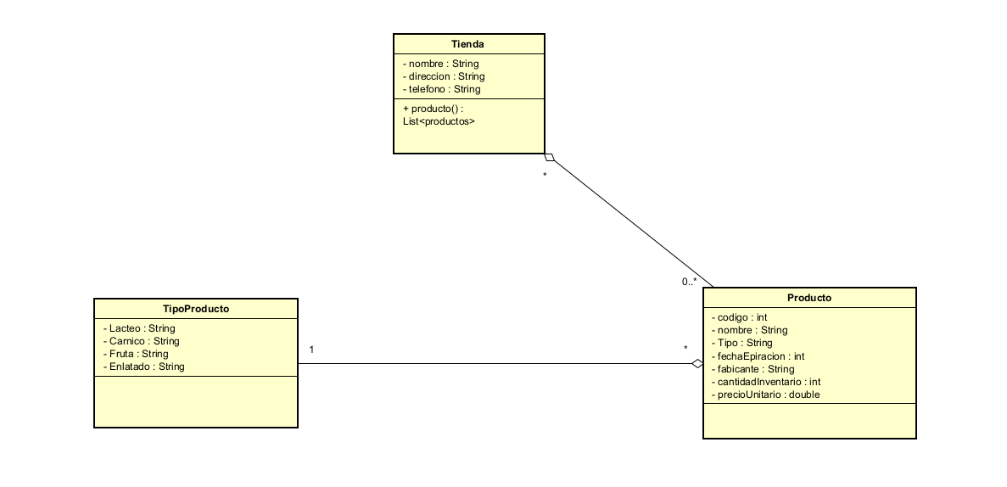

**Descripción del Diagrama**

El diagrama de clases representa la estructura estática del sistema, identificando las clases principales, sus atributos y métodos. Además, define las asociaciones, herencias y composiciones entre los elementos.

**Análisis de Clases**

A continuación, se presentan las principales clases identificadas en el diagrama:

**Clase 1: Tienda**

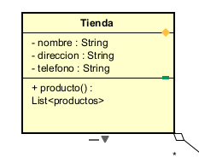

**Descripción:** Representa una tienda que contiene productos.

**Atributos:**

- nombre: String

- dirección: String

- teléfono: String

**Métodos:**

+ producto(): List

**Clase 2: Producto**

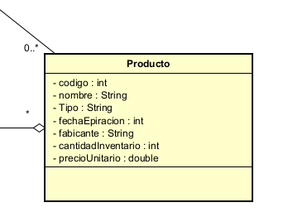

**Descripción:** Representa un producto dentro de la tienda.

**Atributos:**

* + - código: int
    - nombre: String
    - tipo: String
    - fechaExpiracion: int
    - fabricante: String
    - cantidadInventario: int
    - precioUnitario: double

**Clase 3: TipoProducto**

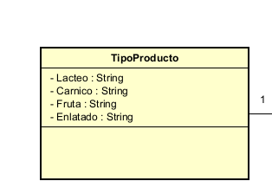

**Descripción:** Define los diferentes tipos de productos.

**Atributos:**

- Lácteo: String

-Cárnico: String

-Fruta: String

-Enlatado: String

**Diagrama 2: Gestión Universitaria**

El segundo diagrama representa un sistema de gestión universitaria. En este modelo se incluyen entidades como universidades, facultades, carreras, cursos, estudiantes y profesores.

**Diagrama General**

**Análisis de Clases**

**Clase: Universidad**

**Descripción:** Representa una universidad.

Atributos:

* + - nombre: String
    - nombre_rector: String
    - nombre_ciudad: String

**Clase: Facultad**

**Descripción:** Representa una facultad dentro de una universidad.

Atributos:

* + - nombre: String
    - código: int

**Clase: Carrera**

**Descripción:** Representa una carrera académica.

Atributos:

* + - nombre: String
    - créditos: int
    - semestres: int
    - nivel_de_carrera: Niveles de Carrera

**Clase: Curso**

**Descripción:** Representa un curso dentro de una carrera.

Atributos:

* + - código: int
    - nombre: String
    - créditos: int
    - salón: int
    - nombre_edificio: String

**Clase: Persona**

**Descripción:** Clase base para representar personas en el sistema.

Atributos:

* + - cédula: int
    - nombre: String
    - fecha_de_nacimiento: Date

- ciudad_de_nacimiento: Strin

- departamento_de_nacimiento: String

- país_de_nacimiento: String

**Clase: Profesor**

**Descripción:** Representa a un profesor.

Atributos:

* + - profesión: String
    - nacionalidad: String
    - sueldo: int

**Clase: Estudiante**

* **Descripción:** Representa a un estudiante.

Atributos:

* + - colegio: String
    - fecha_de_ingreso: Date

**Conclusiones**

El diagrama de clases modelado en Astah proporciona una representación clara de la estructura del sistema, facilitando el diseño y la implementación del software. Cada clase está definida con sus respectivos atributos y métodos, permitiendo una comprensión detallada de sus responsabilidades y relaciones dentro del sistema.

Link repositorio : <https://github.com/IngBrayanPro/repository-of-curse-developer-of-software.git>